МИНИСТЕРСТВО НАУКИ И ВЫСШЕГО ОБРАЗОВАНИЯ

РОССИЙСКОЙ ФЕДЕРАЦИИ

федеральное государственное бюджетное образовательное учреждение высшего образования

«Российский государственный университет им. А.Н. Косыгина   
(Технологии. Дизайн. Искусство)»

Кафедра автоматизированных систем обработки информации и управления

Отчет по лабораторной работе № 3.2

по дисциплине «Компьютерное моделирование»

Тема: «Моделирование случайных потоков»

Выполнил: Ольховский Н.С., ИТА-123

Проверила: Самойлова Т.А.

Москва 2025

**Вариант 13**

Задания:

1) Написать программу моделирования одного случайного потока c заданным законом распределения интервалов между событиями. Моделирование должно останавливаться либо при достижении предельного времени Tmod, либо максимального числа событий Nmax. Вывести полученное количество случайных событий и время окончания моделирования. Построить график дискретных отсчетов и ступенчатый график числа событий.

2) Написать программу моделирования двух случайных потоков c заданными законами распределения интервалов между событиями. Моделирование должно останавливаться либо при достижении предельного времени Tmod, либо максимального числа событий Nmax. Вывести полученное количество случайных событий и время окончания моделирования для каждого потока. Построить графики дискретных отсчетов для первого, второго и объединенного потоков. Построить ступенчатый график числа событий для первого, второго и объединенного потоков. Построить гистограмму распределения интервалов времени для объединенного потока. Условие варианта отображено на рисунке 1.

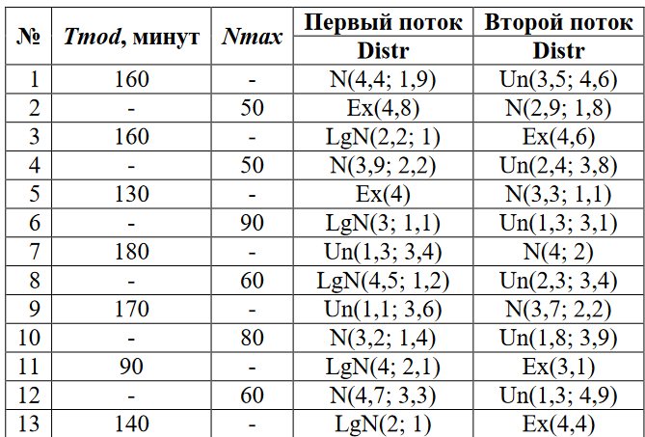



Рис. 1. Условие

Программный код задания 1.

function task1

clear; clc;

% Максимальное время моделирования

Tmod = 140;

tauSr = 2; s = 1; tau = lognrnd(tauSr, s);

t = [tau]; % Инициализация массива временных отметок событий

while t(end) < Tmod

tau = lognrnd(tauSr, s); t = [t; t(end) + tau];

end

% Если последнее событие вышло за пределы Tmax — удалить его

if t(end) > Tmod

t(end) = [];

end

N = length(t);

fprintf('Кол-во событий = %d\r\n', N);

fprintf('Время последнего события = %f\r\n', t(end,1));

o = ones(N,1);

figure; stem(t, o, 'filled');

xlabel('Время события t, мин'); ylabel('Интенсивность');

title('График дискретных отсчетов'); grid on; csum = cumsum(o);

figure; stairs(t, csum, 'LineWidth', 2);

xlabel('Время t, мин'); ylabel('Количество событий');

title('График числа событий '); grid on; end

Вывод программы в консоль - на рисунке 2, графики – на рисунке 3.

Кол-во событий = 16

Время последнего события = 136.284258

Рис. 2. Результат работы программы

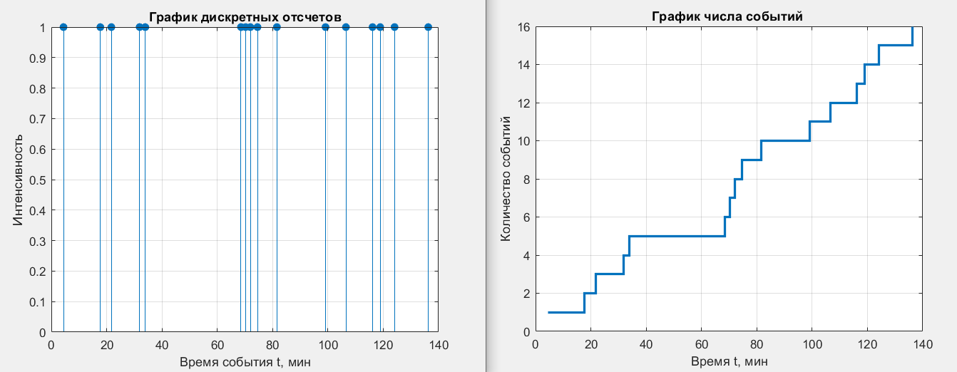

Рис. 3. Графики дискретных отсчетов и числа событий

Программный код задания 2.

function potok2

clear; clc;

% Параметры моделирования

Tmax = 140; tauSr1 = 2; s = 1; tauSr2 = 4.4;

%% Поток 1 — логнормальное распределение

tau = lognrnd(tauSr1, s); t1 = [tau];

while t1(end) < Tmax

tau = lognrnd(tauSr1, s); t1 = [t1; t1(end) + tau];

end

if t1(end) > Tmax

t1(end) = [];

end

N1 = length(t1);

fprintf('Кол-во событий в 1 потоке = %d\n', N1);

fprintf('Время последнего события в 1 потоке = %.2f\n', t1(end));

o1 = ones(N1,1);

%% Поток 2 — экспоненциальное распределение

tau = exprnd(tauSr2); t2 = [tau];

while t2(end) < Tmax

tau = exprnd(tauSr2); t2 = [t2; t2(end) + tau];

end

if t2(end) > Tmax

t2(end) = [];

end

N2 = length(t2);

fprintf('Кол-во событий во 2 потоке = %d\n', N2);

fprintf('Время последнего события во 2 потоке = %.2f\n', t2(end));

o2 = ones(N2,1);

%% Объединение потоков

t12 = sort([t1; t2]); N12 = length(t12); o12 = ones(N12,1);

%% Графики

figure; subplot(3,1,1); stem(t1, o1, 'filled');

xlabel('Время t, мин'); title('Поток 1 (LogN распределение)');

grid on; subplot(3,1,2); stem(t2, o2, 'filled');

xlabel('Время t, мин'); title('Поток 2 (Exp распределение)');

grid on; subplot(3,1,3); stem(t12, o12, 'filled');

xlabel('Время t, мин'); title('Объединённый поток'); grid on;

figure;

stairs(t1, cumsum(o1), '-', 'LineWidth', 2); hold on;

stairs(t2, cumsum(o2), '--r', 'LineWidth', 2);

stairs(t12, cumsum(o12), '-.g', 'LineWidth', 2);

xlabel('Время t, мин'); ylabel('Накопленное количество событий');

title('График числа событий');

legend('Поток 1', 'Поток 2', 'Объединённый поток'); grid on;

distr = diff(t12);

figure; histogram(distr, 'BinMethod', 'fd');

xlabel('Интервалы между событиями'); ylabel('Частота');

title('Распределение интервалов времени (объединённый поток)');

grid on; end

Вывод программы в консоль – на рисунке 4, графики дискретных отсчетов для первого, второго и объединенного потоков на рисунке 5, ступенчатый график числа событий для первого, второго и объединенного потоков на рисунке 6, гистограмма распределения интервалов времени для объединенного потока на рисунке 7.

Кол-во событий в 1 потоке = 12

Время последнего события в 1 потоке = 120.82

Кол-во событий во 2 потоке = 34

Время последнего события во 2 потоке = 132.20

Рис. 4. Количество событий и время окончания каждого потока

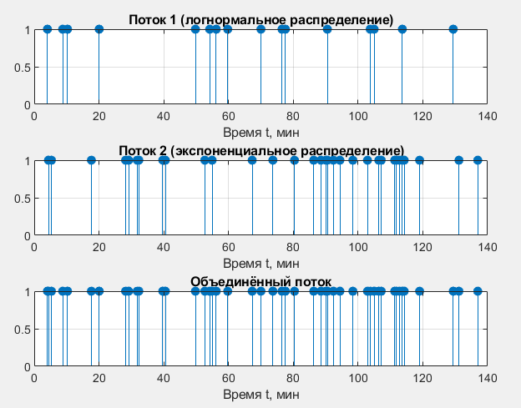

Рис. 5. Графики дискретных отсчетов и числа событий

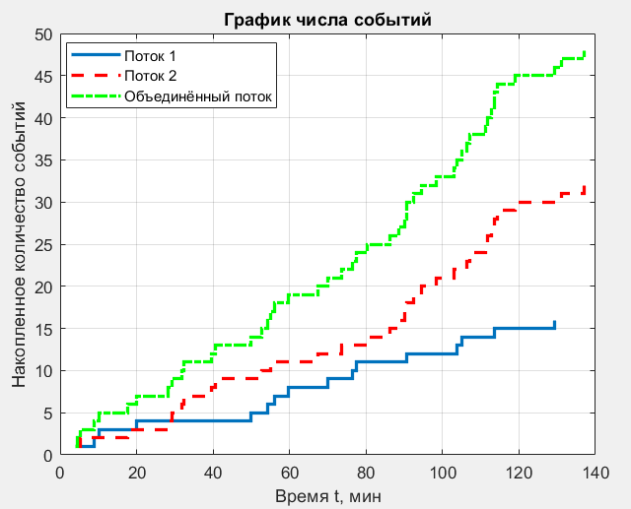

Рис. 6. График числа событий потоков

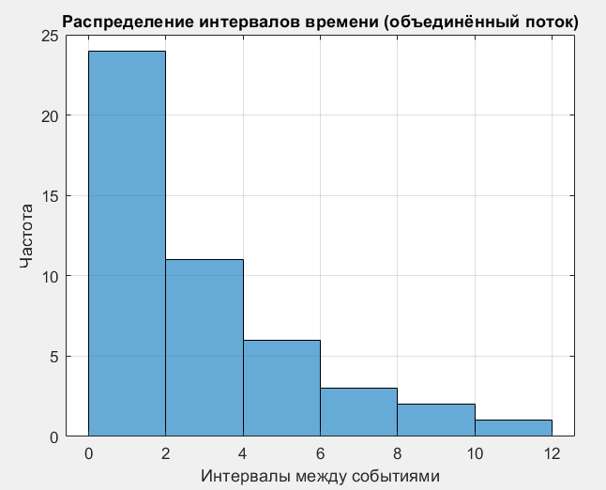

Рис. 7. Гистограмма интервалов времени объединенного потока